Atelier Jazz Manouche
Minor Swing

Grille simplifiée
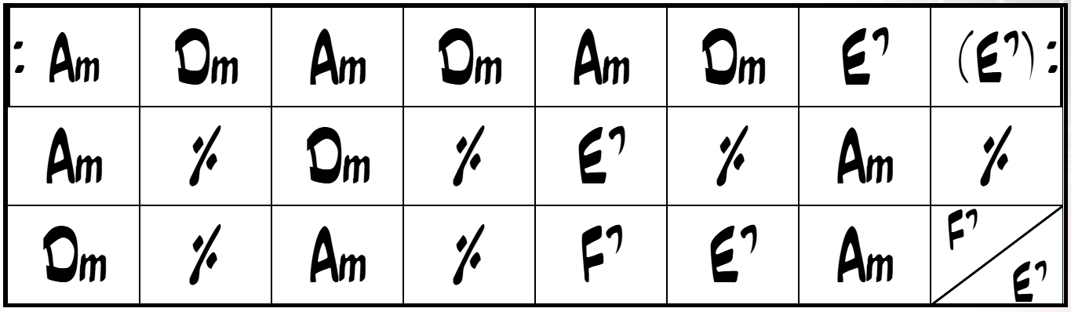

Grille usuelle
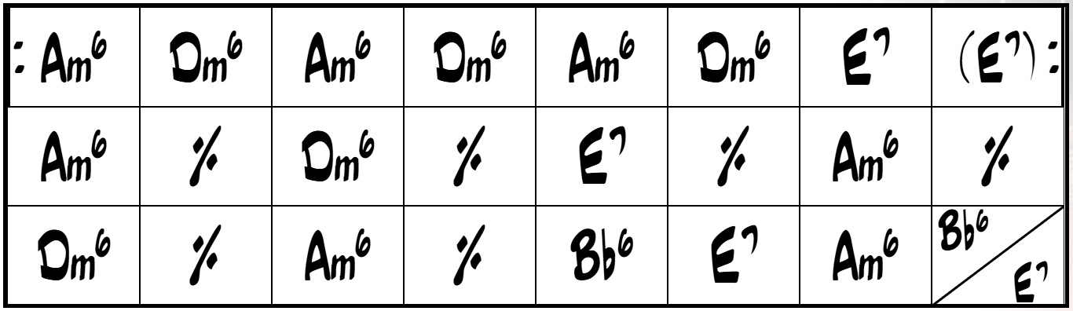
Globalement, on va rajouter une sixte sur les accords mineurs. Ces accords en sixte sont caractéristiques du style de Django.
On remplace souvent le F7 par un Bb6
Voir plus bas « dictionnaire d’accords »

Exercices d’atelier

Rythmique I
- Travailler la régularité : on ralentit ? On accélère ?
- Travailler la cohésion dans la section rythmique : est ce qu’on fait tous la même pompe ?
- Travailler la sonorité de la pompe : travail individuel de précision pour s’intégrer au groupe

Rythmique II (voir détails en atelier)
- Travailler le fameux « roulé » manouche
- Accompagner avec des patterns rythmiques sans « envahir » le soliste
- Insérer des relances en fin de grille

Improvisation I (cases 4 à 8)
- Jouer les arpèges de chaque accord : commencer par les triades puis on rajoutera les altérations (6 et 7)
- Chercher les « notes cibles » en passant d’un accord à un autre. Exemples :
  - Am → Dm : je joue Mi puis Fa
  - Dm → E7 : je joue La puis Sol#
  - Am → Bb6 : je joue Mi puis Fa
- Jouer les arpèges sur un tempo fixe: ronde, puis blanche, puis noire, puis croche

Improvisation II (cases 4 à 8)
- Monter et descendre des gammes : Am naturel sur Am et Dm, Am harmonique sur Bb6 et E7
- Chercher des phrases peu véloces mais mélodiques : trois notes suffises bien souvent au lieu d’un arpège en triolet
- Travailler la clarté et la précision des notes (travail de la main droite !)

Arpèges
Am(6) : La – Do – Mi - (Fa#)
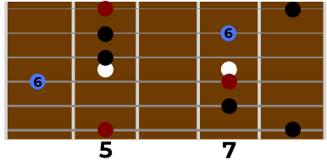
Dm(6) : Ré – Fa – La - (Si)
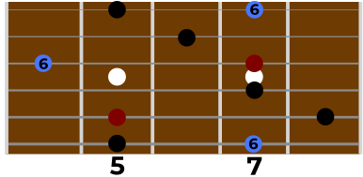
E7 : Mi – Sol# - Si - Ré
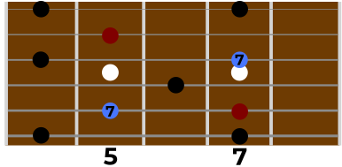
Bb6 : Sib – Ré – Fa - Sol
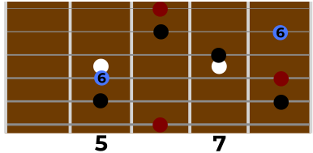
Gammes (cases 4 à 8)
Am naturelle
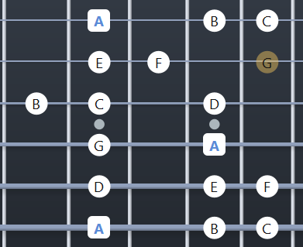
5 7
Am harmonique
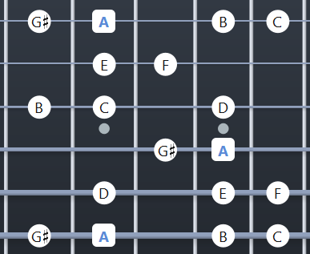
5 7
Dictionnaire d’accords
